АДМИНИСТРАЦИЯ ГОРОДА ЗАРИНСКА

АЛТАЙСКОГО КРАЯ

ПОСТАНОВЛЕНИЕ

22.12.2022 | № | 1089 | г. Заринск

О внесении изменений в постановление администрации города Заринска Алтайского края от 19.12.2018 № 936 «Об утверждении реестра и схемы размещения мест (площадок) накопления твердых коммунальных отходов, расположенных на территории города Заринска Алтайского края»

В соответствии с Федеральным законом от 24.06.1998 №89-ФЗ «Об отходах производства и потребления», законом Алтайского края от 01.02.2007 №3-ЗС «Об охране окружающей среды в Алтайском крае», законом Алтайского края от 11.02.2008 №11-ЗС «Об обращении с отходами производства и потребления в Алтайском крае», руководствуясь Постановлением Правительства Российской Федерации от 31.08.2018 №1039 «Об утверждении правил обустройства мест (площадок) накопления твердых коммунальных отходов и ведения их реестра», Уставом муниципального образования город Заринск Алтайского края,

ПОСТАНОВЛЯЮ:

- Внести следующие изменения в постановление администрации города Заринска Алтайского края от 19.12.2018 №936 «Об утверждении реестра и схемы размещения мест (площадок) накопления твердых коммунальных отходов, расположенных на территории города Заринска Алтайского края»:
  - Включить в Приложение №1 к постановлению сведения о новых местах (площадках) накопления твердых коммунальных отходов, расположенных по адресу (Приложение №1):
- г. Заринск, ул.Космодемьянской, д.32.
  - Включить в Приложение №2 к постановлению сведения о новых местах (площадках) накопления твердых коммунальных отходов, расположенных по адресу (Приложение №2):
- г. Заринск, ул.Космодемьянской, д.32.
- Опубликовать настоящее постановление в «Сборнике муниципальных правовых актов города Заринска» и разместить на официальном сайте муниципального образования город Заринск Алтайского края.
- Контроль за исполнением настоящего постановления возложить на председателя комитета по управлению городским хозяйством, промышленностью, транспортом и связи Фисенко А.А.

Глава города В.Ш. Азгалдян

Приложение № 1
к постановлению администрации города Заринска Алтайского края
от | 22.12.2022 | № | 1089

Схема
мест (площадок) накопления твердых коммунальных отходов
на территории муниципального образования город Заринск
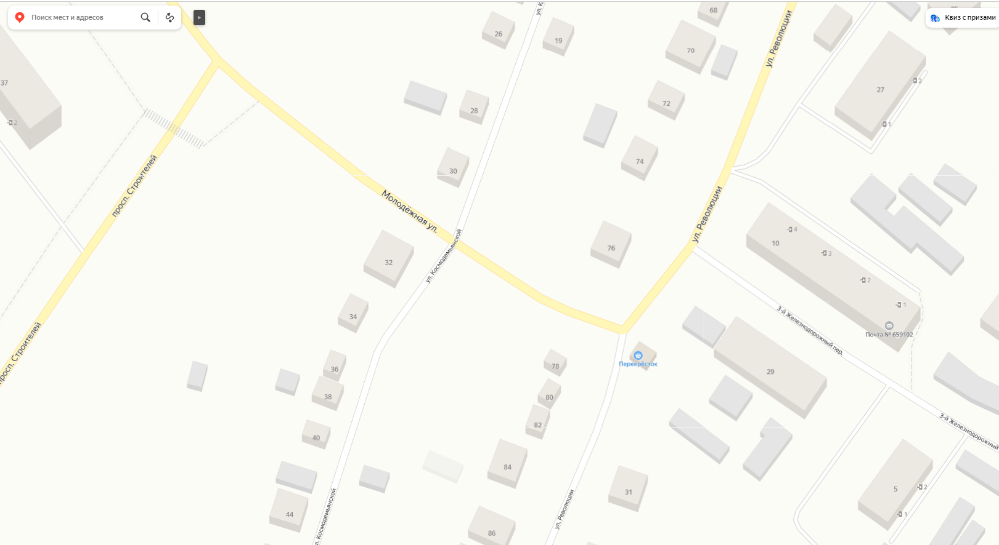
1

Управляющий делами администрации города Н.В. Сульдина
Приложение № 2
к постановлению администрации города Заринска Алтайского края
от | 22.12.2022 | № | 1089

Реестр мест (площадок) накопления твердых коммунальных отходов
на территории муниципального образования город Заринск

№ п/п | Данные о нахождении мест (площадок) накопления твердых коммунальных отходов | Данные о технических характеристиках мест (площадок) накопления твердых коммунальных отходов | Данные о собственниках (управляющих компаниях) мест (площадок) накопления твердых коммунальных отходов | Данные об источниках образования твердых коммунальных отходов, которые складируются в местах (на площадках) накопления твердых коммунальных отходов
 | ул.Космодемьянской, д.32 | Два металлических контейнера | Администрация города Заринска | Отходы, образующиеся в результате жизнедеятельности граждан

Управляющий делами администрации города Н.В. Сульдина

